PRP学生提交结项检查材料

一、系统登录

进入http://uitp.sjtu.edu.cn/
点击“创新实践活动平台登录”用统一身份认证进入系统。
此处下载常用文档

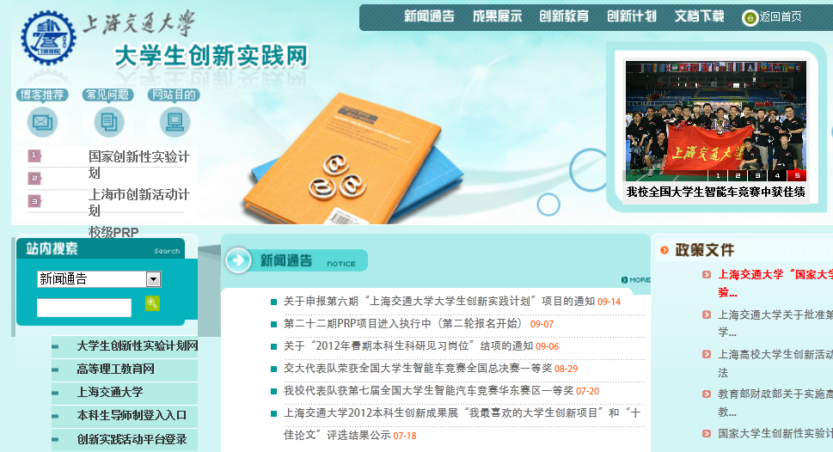
进入系统
此处随时关注通知

二、学生提交结项检查材料

1、点击“结题”——“提交结题材料”，点击“提交结题报告”
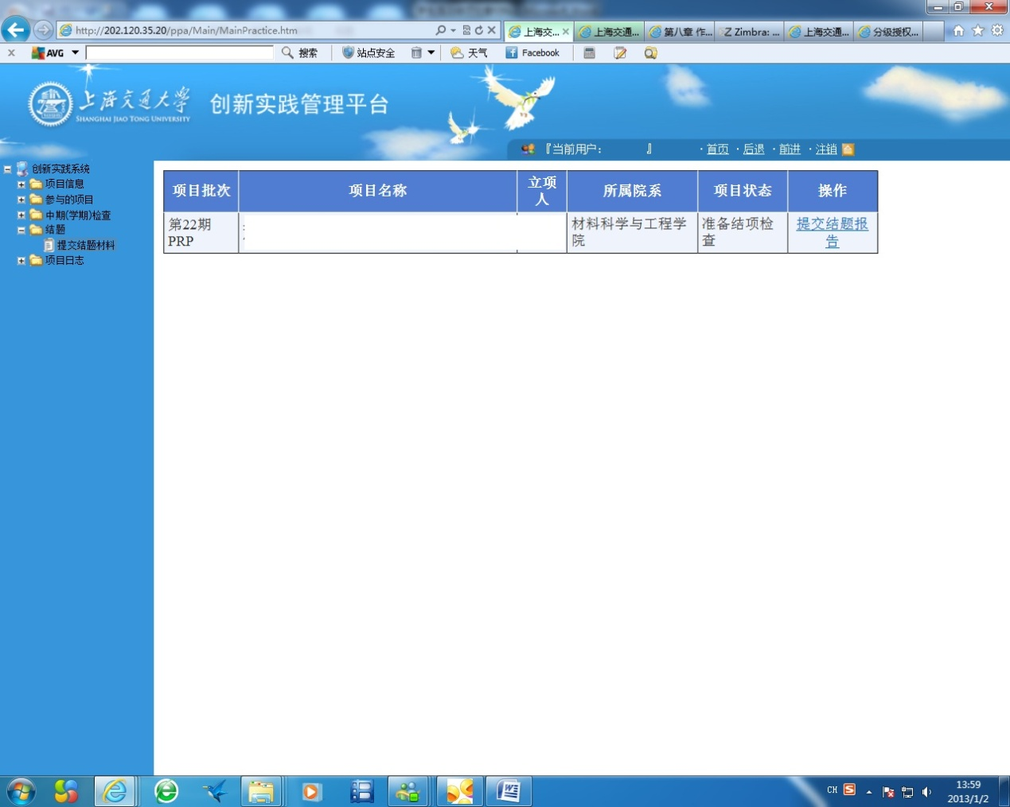

2、填写项目心得，上传研究论文作为附件，点击“上传”，确认无误后点击“提交报告”。
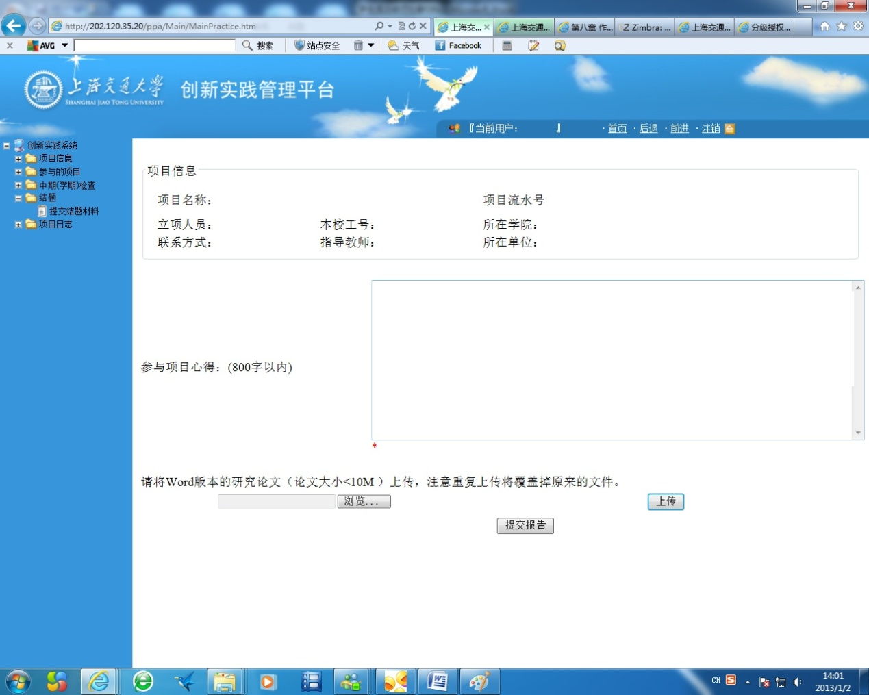

三、提交结题材料页面无法正常显示的解决办法

1、点击“项目信息”—“项目查询”并查找自己的项目
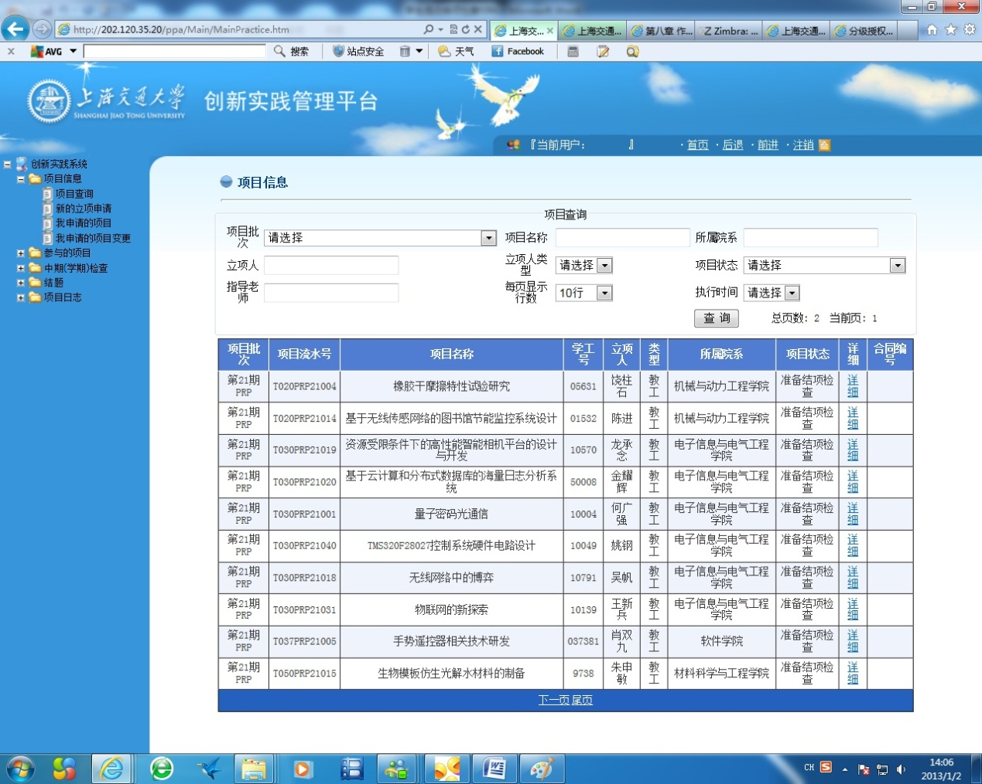

2、确认项目状态为“准备结项检查”，即可正常提交研究论文。若项目处于其他状态，请联系院系PRP工作组秘书，协助处理至状态变更为“准备结项检查”方可完成结项流程。

